2014年深圳市初中毕业生学业考试
21. 下列关于声现象的说法，正确的是
A. 声音能在真空中传播 B. 消声器是在声源处减小噪声
C. 声波能传播振动但不能传播能量 D. 我们利用响度区分不同人说话的声音
22. 下列属于光的反射的是
A. 雨后天空中的彩虹
B. 透过装水的矿泉水瓶看到放大的文字
C. 在湖面上看到岸边树木的倒影
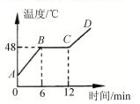
D. 阳光透过茂密的树叶在地上洒下圆形光斑
23. 如图是某晶体的熔化图像，从图中可知
A. CD段气态
B. 晶体的熔点是48℃
C. BC段晶体不吸热
D. 6min时晶体已完全熔化
24. 李明同学在学习运动和力的知识后，对下列问题认识正确的是
A. 两个力大小相等、方向相同则作用效果一定相同
B. 两个力大小相等、方向相反则一定是一对平衡力
C. 如果运动物体不受力作用则它将永远运动下去
D. 物体受力越大则惯性越大
25. 下列说法正确的是
A. 将柱体沿竖直方向切去一半则剩下部分对桌面的压强减半
B. 液体内部只产生向下的压强
C. 越重的物体受到的摩擦力一定越大
D. 任何物体都可以选作参照物
26. 能应用流体压强与流速关系解释的现象是
A. 用吸管吸饮料
B. 两艘彼此接近平行行驶的船容易相撞
C. 直升飞机升空
D. 吸盘贴在光滑玻璃上不会脱落
27. 运动员掷铅球，铅球在空中的飞行轨迹如图所示，不计空气阻力，下列说法正确的是
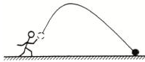
A. 运动员的投掷过程不做功
B. 铅球上升过程，重力势能减小，动能增加
C. 铅球出手时重力势能最大
D. 铅球出手后机械能不变
28. 两个定值电阻R₁和R₂，若将它们并联在某电源上，功率之比P₁：P₂=1:3，若将这两电阻串联在同一电源上，它们的功率之比为
A.1:3 B. 3:1 C. 3:4 D. 4:3

29. 对下列各图描述错误的是
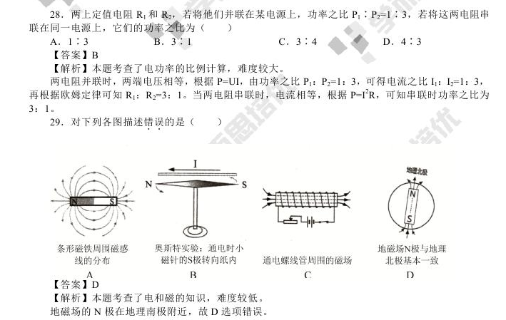
A B C D
30. 下列是电功单位的是
A.V·A B. kW·h C. A²·Ω D. kW
31. 下列措施符合安全用电的是
A. 开关可以接在零线上 B. 如果有人触电一定先救人后断电
C. 空气开关跳闸一定是发生了短路 D. 湿手不能碰开关
32. 如图所示电路，两灯泡是并联关系的是
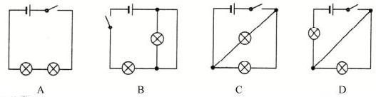
46. （11分）实验探究是科学研究的重要手段，下列是三个探究性实验：
（1）（3分）牛顿第一定律是牛顿总结了伽利略等人的实验成果而得出的。伽利略理想斜面实验的原理如图所示。
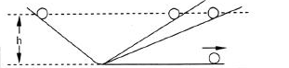
伽利略理想斜面实验有如下几个步骤：
- 减小第二个斜面的倾角，小球在这个斜面上仍然要达到原来的高度；
- 两个对接的斜面，让小球沿一个斜面从静止滚下，小球将滚上另一个斜面；
- 如果没有摩擦，小球将上升到原来释放时的高度；
- 继续减小第二个斜面的倾角，最后使它成水平面，小球将沿水平面以恒定的速度持续运动下去。
① 上述步骤中，有的属于可靠事实，有的则是科学推论，下列归类正确的是 ▲
A. ab是事实，cd是推论 B.b是事实，acd是推论
C.c是事实，abd是推论 D.d是事实，abc是推论
② 将这些事实和推论进行合理排序，正确的是 ▲
A. abcd B.bacd C.bcad D.cbad
③ 由此看来，牛顿第一定律 ▲ 从实验直接得出（填“能”或“不能”）。

（2）（4分）“探究浮力与物体排开水的关系”实验的装置及过程如图所示：
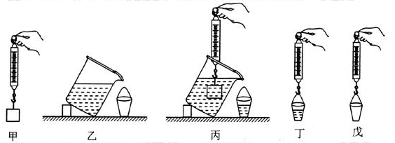
① 上图实验装置中影响实验结论的是 ▲ （只填代号）；
② 在完善实验装置后，有如下实验步骤。你认为不重复操作的合理顺序应该是 ▲ （只填代号）
- 将铁块挂在弹簧测力计的挂钩上，弹簧测力计的读数为F₁
- 将铁块浸没水中，弹簧测力计的读数为F₂
- 将装有排出水的小桶挂在弹簧测力计下，弹簧测力计的读数为F₃
- 将空桶挂在弹簧测力计下，弹簧测力计的读数为F₄
③ 通过探究，若等式 ▲ 成立，则可得出阿基米德原理，还能测出铁块的密度
ρ_{铁} = ▲ （这两空能选用F₁、F₂、F₃、F₄、ρ_{水}表示）。
（3）（4分）某同学做“测量小灯泡电功率”的实验，小灯泡标有“2.5V”字样，测量电路图如图所示：
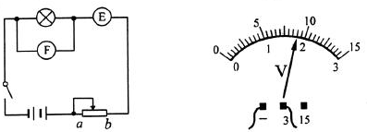
① 电路图中表和表分别为 ▲ （填“A”或“B”）
A. 和 B. 和
② 正确接入电表后，实验中滑动变阻器滑片移到某个位置时，电压表示数如图所示，其电压为 ▲ V。若他想测量小灯泡的额定功率，应将滑动变阻器的滑片向 ▲ （填“a”或“b”）端移动。
③ 表中为该同学的实验记录分析表：
实验次数 | 电压表示数U（V） | 电流表示数I (A) | 实际功率P (W) | 额定功率P_{额}（W）
1 | 1.5 | 0.22 | 0.33 | P =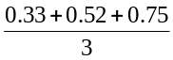= 0.53
2 | 2.0 | 0.26 | 0.52
3 | 2.5 | 0.30 | 0.75
老师认为该同学的数据处理过程有误，你认为正确的测量结果为P_{额}= ▲ W。

47.（7分）电阻R₁和R₂的U-I图像如图所示，现将这两电阻接入图中所示的电路中，闭合开关，此时电压表的读数为4V。求：
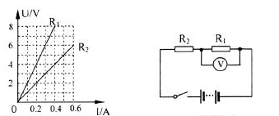
（1）R₁和R₂的阻值（2分）；
（2）电源的电压（3分）；
（3）电阻R₁、R₂消耗的总功率（2分）。

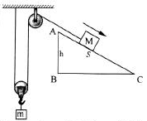
48.（13分）如图所示，滑轮组、绳的重力及滑轮与绳之间的摩擦不计，两小物体M、m的重力分别为G_{M} = 100N，G_{m} = 40N，斜面高度h= 6m，斜面S=10m，连接M的绳子与斜面平行。求物体M从A以速度v=2m/s匀速到C的过程中：
（1）物体m上升的高度H（2分）；
（2）动滑轮对物体m的拉力所做的功W₁（4分）；
（3）物体M的重力所做的功W₂（3分）；
（4）物体M的重力所做的功率P（4分）。

一．选择题
1.（2014•深圳）下列说法中正确的是 （ ）
A．声音可以在真空中传播 B．消音器是在声源处减少噪音
C．声音的传播不具有能量 D．通过声音的响度可以区分不同种类的乐器
【参考答案】B
【测量目标】本题考查学生的了解能力
【试题分析】声音的传播需要介质，A错误；消音器消音是在声源处减少物体的振动从而减少噪音，B正确；声波的传播频率范围很快，它的传播具有能量，C错误；音色反映了声音的品质和特色，通过声音的音色我们才能分辨不同种类的乐器，D错误。故选B。
2.（2014•深圳）下列选项中属于光的反射现象的是 （ ）
A．雨后天空中的彩虹 B．透过装水的矿泉水瓶看到放大的文字
C．通过湖面反光可以看到树的倒影 D．太阳光透过叶子会在地面有一个圆形的光斑
【参考答案】C
【测量目标】本题考查学生的了解能力
【试题分析】雨后天空中的彩虹属于光的色散，A不符合题意；透过装水的矿泉水瓶看到放大的文字，此时的矿泉水瓶相当于凸透镜，故属于光的折射，B不符合题意；透过湖面看到树的倒影属于光的反射，C符合题意；太阳光透过叶子在地面形成光斑是小孔成像，证明光沿直线传播，D不符合题意。故选C。
3.（2014•深圳）如图所示是某晶体的熔化图像，从这个图中可知 （ ）
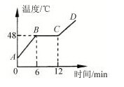
第3题图
A．CD段是气体
B．晶体的熔点是48⁰C
C．BC段晶体不吸热
D．6min时晶体已完全熔化
【参考答案】B
【测量目标】本题考查学生的理解能力
【试题分析】由图象可知，BC段表示该物质的熔化过程，温度不变，说明是晶体，B选项正确，其中BC段是熔化过程，所以熔点是48℃，此时处于固液共存状态，CD项错误；CD段表示晶体全部熔化为液态，A错误。故选B。
4.（2014•深圳）李明同学在学习运动和力的知识后，对下列问题认识正确的是 （ ）
A．两个力方向相同，大小相等则作用效果一定相同
B．两个力大小相同，方向相反则一定是一对平衡力
C．运动物体突然不受力则它将永远运动下去
D．物体受力越大则惯性也越大
【参考答案】C
【测量目标】本题考查学生的了解能力
【试题分析】两个力方向相同，大小相等，但如果力的作用点不同则作用效果不一定相同，A错误；两个力大小相同，方向相反，力的作用点不同则不是一对平衡力，B错误；由牛顿第一定律可知C正确；物体的惯性只与物体的质量有关，D错误。故选C。
5.（2014•深圳）下列说法正确的是 （ ）
A．将柱体沿竖直方向切取一半则剩下部分对桌面的压强减半
B．液体内部只产生向下的压强
C．越重的物体，摩擦力也一定越大
D．任何物体都可以选作参照物
【参考答案】D
【测量目标】本题考查学生的了解能力
【试题分析】将柱体沿竖直方向切取一半则物体所受重力和与桌面接触的表面积均减半，由P=F/S可知压强不变，A错误；液体内部产生的压强指向杯壁，B错误；越重的物体，摩擦力不一定越大，摩擦力与物体所受压力有关，C错误；任何物体都可以选作参照物，故选D。
6.（2014•深圳）能应用流体压强与流速关系解释的现象是 （ ）
A.用吸管吸饮料 B.两艘彼此接近平行行驶的船容易相撞
C.直升飞机升空 D.吸盘贴在光滑玻璃上不会脱落
【参考答案】B
【测量目标】本题考查学生的了解能力
【试题分析】流体流速越快，压强越小。用吸管吸饮料是压缩空气使压强减小，故A不符合题意；两艘船彼此接近平行行驶，两船中间流速加快，船外侧压强大于内侧使得两船容易相撞，B符合题意；直升飞机升空时利用空气提供向上的升力，故C不符合题意；吸盘贴在光滑玻璃上不会脱落是由于压强差，D不符合题意。故选B。
7.（2014•深圳）小明斜向上抛出一个小球，（忽略空气阻力）下列说法中正确的是（ ）
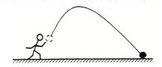
第7题图
A．小明在投掷过程中不做功
B．铅球上升过程，重力势能减小，动能增加
C．铅球出手时重力势能最大
D．铅球出手后机械能不变
【参考答案】D
【测量目标】本题考查学生的了解能力
【试题分析】小明在投掷过程中，手对小球在力的方向上有位移，故做功，A错误；铅球上升过程，重力势能增大，动能减小，B错误；铅球处于最高点时重力势能最大，C错误；铅球出手后动能和势能相互转化，机械能守恒，D正确。故选D。
8.（2014•深圳）有R₁和R₂两个电阻，两电阻并联P₁ ：P₂=1：3，串联时P₁'： P₂'=（ ）
A．1：3 B．3：1 C．3：4 D．4：3
【参考答案】B
【测量目标】本题考查学生的理解能力
【试题分析】两电阻并联P₁ ：P₂=1 ：3，R₁和R₂电压相等，由P=U ²/R可知R₁ ：R₂=3 ：1；串联时，电流相等，由P=I ²R可知P₁' ： P₂'=3 ：1 。故选B。
9.（2014•深圳）对下列各图描述错误的是 （ ）
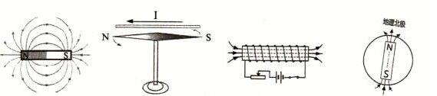

A.条形磁铁周围磁感 B.奥斯特实验：通电时小 C.通电螺线管周围的磁场 D.地磁场N极与地理
线的分布 磁针的S级转向纸内 北极基本一致
【参考答案】D
【测量目标】本题考查学生的了解能力
【试题分析】磁感线从N极出发，止于S极，A正确；由电流的磁效应可知通电时小磁针的S级转向纸内，B正确；由安培定则可知C正确，地磁场N极是地理南极基本一致，D错误。故选D。
10.（2014•深圳）下列属于电功的单位的是 （ ）
A．V•A B．KW•h C．A²•Ω D．KW
【参考答案】B
【测量目标】本题考查学生的了解能力
【试题分析】电功W =Pt=U I t=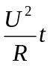,电压单位为V,电流单位为A,时间单位为s,故电工单位为KW•h ，综上答案B正确。
11.（2014•深圳）下列措施符合安全通电的是 （ ）
A．开关可以接在零线上 B．如果有人触电一定要先救人后断电
C．空气开关跳闸一定是发生了短路 D．湿手不能触碰开关
【参考答案】D
【测量目标】本题考查学生的了解能力
【试题分析】开关必须接在火线上，才能有效控制电路，故A不符合安全通电；有人触电，一定要先断电再救人，这样才不会触电，故B不符合安全通电；空气开关跳闸，也可能因为电路发生断路，故C不符合安全通电；湿手不能触碰开关，是因为水可以导电，防止发生触电，故D符合安全通电。故选D。
12.（2014•深圳）如图所示电路，两灯泡是并联关系的是 （ ）

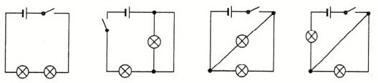
A B C D
【参考答案】C
【测量目标】本题考查学生的理解能力
【试题分析】A图中两灯泡是串联，B图中一灯泡被导线短接，C图两灯泡并联，D图电路短路。故选C。

二．非选择题
13.（2014•深圳）（1）理想实验是物理发展过程中的一种重要的研究方法，伽利略曾设想了一个理想实验，如图所示（图中两个斜面底部均用一小段光滑圆弧连接），下列是该实验中的一些事实和推论
A．如果没有摩擦，小球将上升到原来释放时的高度
B．减小第二个斜面的倾角，小球在这斜面上仍然能达到原来的高度
C．继续减小第二个斜面的倾角，最后使它成为水平面，小球要沿水平面做匀速直线运动
D．两个对接的斜面，让静止的小球沿一个斜面滚下，小球将滚上另一个斜面
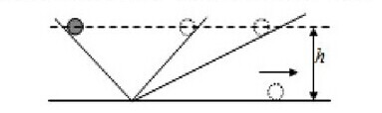
第13题图
①．在上诉A、B、C、D四个步骤中，属于可靠性事实的有 ，属于理想化推论的有 ；
②．上述理想实验的步骤按照正确的顺序排列是 。
③．该理想实验 （填“是”或“否”）直接证明了牛顿第一定律。
（2）小明在学完浮力知识后，用如下器材做了验证“阿基米德原理”的实验
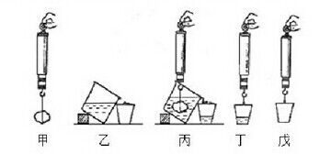
第13题图
①．仔细观察上述步骤的示意图，期中会影响实验结果的是甲乙丙丁戊中的 ；
②．这次实验操作的正确顺序是 ；
③．“甲丙丁戊”四个示意图中的弹簧测力计示数分别为F_{1．}F_{2．}F_{3．}F₄，如果关系式 成立，则可得出阿基米德原理。还能测出铁块的密度ρ_{铁}= （已知F_{1．}F_{2．}F_{3．}F₄和ρ_{水}）
（3）某同学做“测量小灯泡电功率”的实验，小灯泡有”2.5V“字样，测量电路图如图
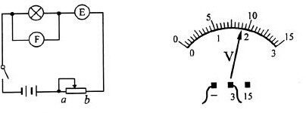
第13题图
①．电路图中E表和F表分别为 （填A或B）
A.V和A B.A和V
②．正确接入电表后，实验中滑动变阻器滑片移到某个位置是，电压表示数如图所示，其电压为
V，若他想测量小灯泡的额定功率，应将滑动变阻器的滑片向 （填a或b）段滑动
③．表中为该同学的实验记录分析表
试验次数 | 电压表示数U(V) | 电流表示数I(A) | 实际功率P(W) | 额定功率P_{额}（W）
1 | 1.5 | 0.22 | 0.33 | P=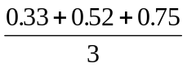  =0.53
2 | 2.0 | 0.26 | 0.52
3 | 2.5 | 0.30 | 0.75

老师认为该同学的数据处理过程有误，你认为正确的测量结果为P_{额} = W
【参考答案】（1）① D ABC ② DABC ③否 （2）①乙 ②戊乙甲丙丁 ③F₁-F₂=F₃-F₄
F₁• ρ_{水}/(F₃-F₄) 或者 F₁• ρ_{水}/(F₁-F₂) （3）① B ②1.8 b ③ 0.75
【测量目标】本题考查学生的了解能力和理解能力
【试题分析】（1）由能量守恒定律和牛顿第一定律可知，理想情况下，小球不受摩擦力，所以让静止的小球沿一个斜面滚下，小球将上升到原来释放时的高度，减小第二个斜面的倾角，小球在这斜面上仍然能达到原来的高度，继续减小第二个斜面的倾角，最后使它成为水平面，小球要沿水平面做匀速直线运动。在实验中，我们让小球沿一个斜面滚下，小球在重力的作用下一定将滚上另一个斜面，所以D属于可靠性事实，ABC属于理想化推论，上述理想实验的步骤按照正确的顺序排列是DABC；这个理想试验不能证明物体总有保持静止状态的性质，故没有证明牛顿第一定律。（2）按上述顺序测量排出水的质量，再测量空杯的质量将会带有残留水的质量，使测量空水杯质量结果不准确，影响试验结果，这次实验操作的正确顺序应为：戊乙甲丙丁。F₁-F₂为物体所受水的浮力，F₃-F₄为排出水的重量。若两者相等则可证明阿基米德原理（3）测量小灯泡电功率需要测量小灯泡两端的电压和流过灯泡的电流，故E为电流表，F为电压表。测量小灯泡的额定功率，应将滑动变阻器的滑片向b，使小灯泡两端电压为电源电压。因为小灯泡额定电压为2.5V，则其额定功率为0.75W。
14.（2014•深圳）如下图2所示电路中，R₁，R₂串联在电路中，电流和R₁，R₂两端的电压如图1所示，电压表示数为4V，
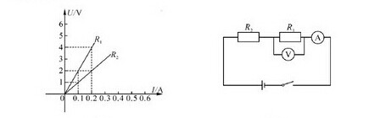
图1 图2
第14题图
求：（1）R₁ ，R₂的值为多少？
（2）电源电压U为多少？
（3）电路消耗的总功率P为多少？
【参考答案】（1）20Ω 10Ω （2）6V （3）1.2W
【测量目标】本题考查学生的理解能力
【试题分析】（1）根据欧姆定律R=U/I,由图1可得：R₁=U₁/I₁=4V/0.2A=20Ω R₂=U₂/I₂=2V/0.2A=10Ω（2）∵ R₁=20Ω， R₁两端电压U₁=4V, ∴I₁=U₁/R₁=4V/20Ω=0.2A 又∵ R₁，R₂ 串联， ∴U=IR=I₁(R₁+R₂)=0.2A×(10Ω+20Ω)=6V （3）P=UI=6V×0.2A=1.2W
15.如图所示，物块M在光滑斜面上从A匀速滑到C，速度v=2m/s,其中AB=6m, AC=10m,物块M重G_{M}=100N,物块m重G_{m}=40N(不计滑轮重，绳重，绳与滑轮间摩擦)
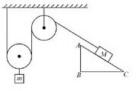
第15题图
求：（1）物块m上升的高度H为多少米
（2）动滑轮对m拉力所做的功W₁
（3）M重力做功W₂
（4）重力对M做功的功率P
【参考答案】（1）5m （2）200J （3）600J （4）120w
【测量目标】本题考查学生的理解能力和应用能力
【试题分析】（1）由图可知，物体m上升的距离等于物块M下降的距离的1/2,所以H=0.5l_{AC}=0.5×10m=5m（2）∵W=FS ， ∴W₁=G_{m} H=40N×5m=200J （3）∵W=FS ，
∴W₂=G_{M} h=G_{M} l _{AB}=100N×6m=600J （4）∵l_{AC}=10m,v=2m/s, ∴所以从A到C所用的时间
t=s/v=l _{AC}/v=10m/2m/s=5s 又∵W=Pt ， ∴P=W/t=600/5s=120W。

